НАЦИОНАЛЬНЫЙ ИССЛЕДОВАТЕЛЬСКИЙ УНИВЕРСИТЕТ ИТМО

Факультет программной инженерии и компьютерной техники

Математические функции. Циклы. Массивы. Java

Лабораторная работа № 1

Выполнил студент

Кабиров Данияр

Группа № P3123

Преподаватель: Байрамова Хумай Бахруз Кызы

г. Санкт-Петербург

2023

Оглавление

Задание: 2

Задача 1: 3

Задача 2: 3

Задача 3: 4

Весь код программы: 6

Вывод: 7

Отчёт по лабораторной работе и код программы на GitHub:

# Задание:

Написать программу на языке Java, выполняющую соответствующие варианту действия. Программа должна соответствовать следующим требованиям:

1. Она должна быть упакована в исполняемый jar-архив.
2. Выражение должно вычисляться в соответствии с правилами вычисления математических выражений (должен соблюдаться порядок выполнения действий и т.д.).
3. Программа должна использовать математические функции из стандартной библиотеки Java.
4. Результат вычисления выражения должен быть выведен в стандартный поток вывода в заданном формате.

Выполнение программы необходимо продемонстрировать на сервере helios.

Вариант = 173340

Чтобы не писать много раз название класса Math, я вписал в начале кода эту строчку:



# Задача 1:

Создать одномерный массив d типа long. Заполнить его нечётными числами от 3 до 23 включительно в порядке убывания.

Решение:

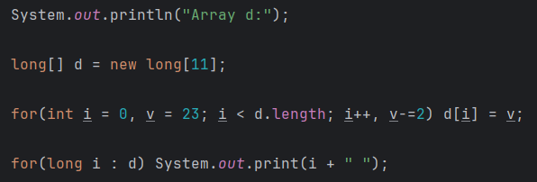

Здесь объявляем массив d с размером, равным 11. В цикле с помощью переменной i проходимся по каждому элементу массива и присваиваем им значение v.

Вывод:



# Задача 2:

Создать одномерный массив x типа double. Заполнить его 13-ю случайными числами в диапазоне от -11.0 до 11.0.

Решение:

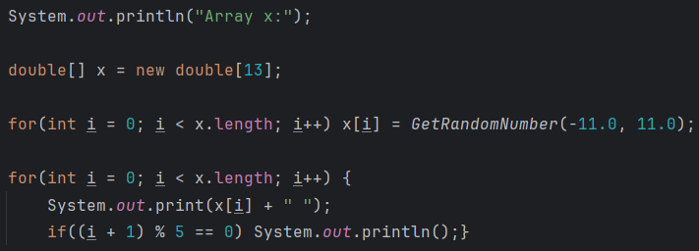

Здесь объявляем массив x с размером, равным 13. В цикле с помощью переменной i проходимся по каждому элементу массива и присваиваем им значение, которое возвращает метод GetRandomNumber.

Метод GetRandomNumber:

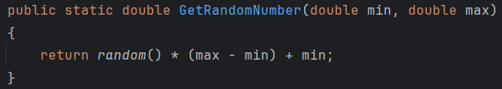

Здесь метод GetRandomNumber получает на вход два параметра min и max, и возвращает случайное число в диапазоне от min до max.

Вывод:

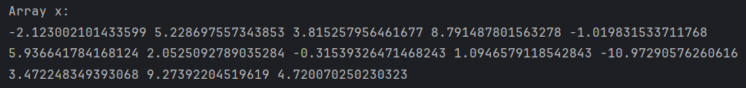

# Задача 3:

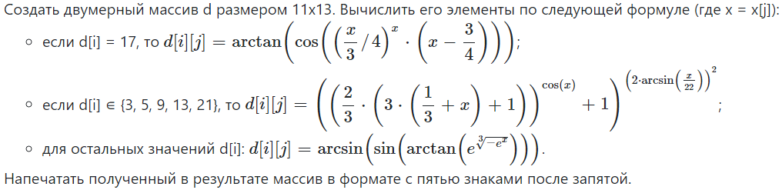

Решение:

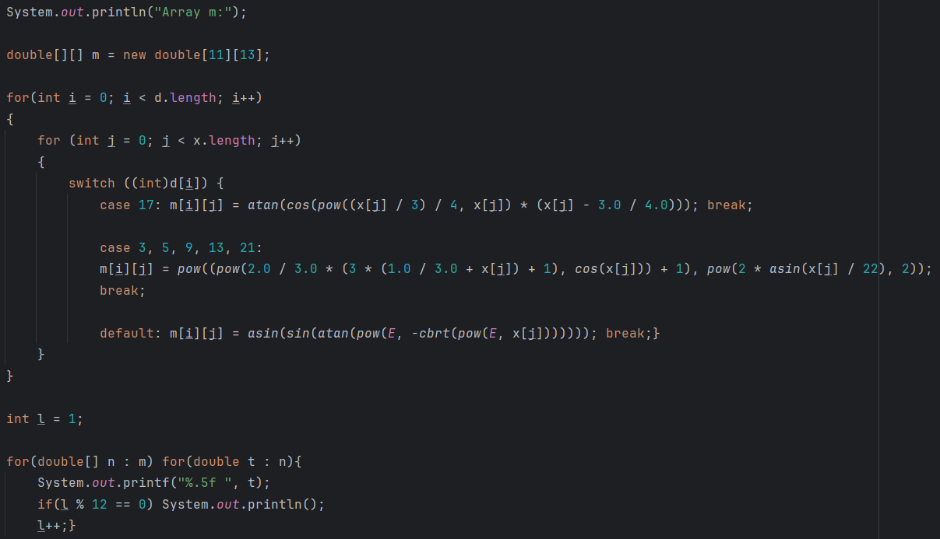

Здесь объявляем двухмерный массив m с размером, равным 11x13. С помощью циклов проходимся по каждому элементу и присваиваем ему значение в зависимости от условия задачи.

Вывод:

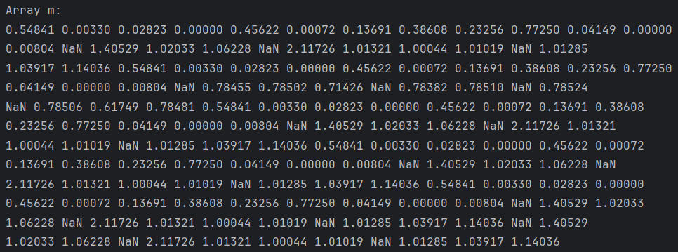

# Весь код программы:

Код программы на GitHub:

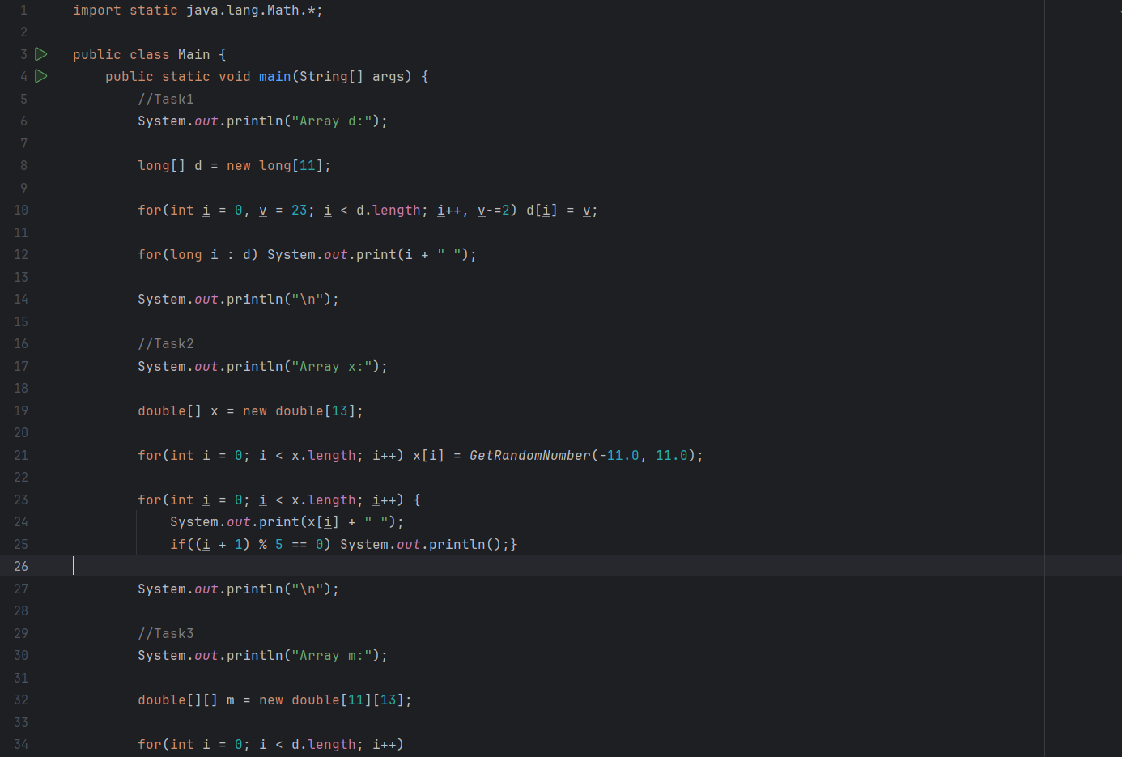

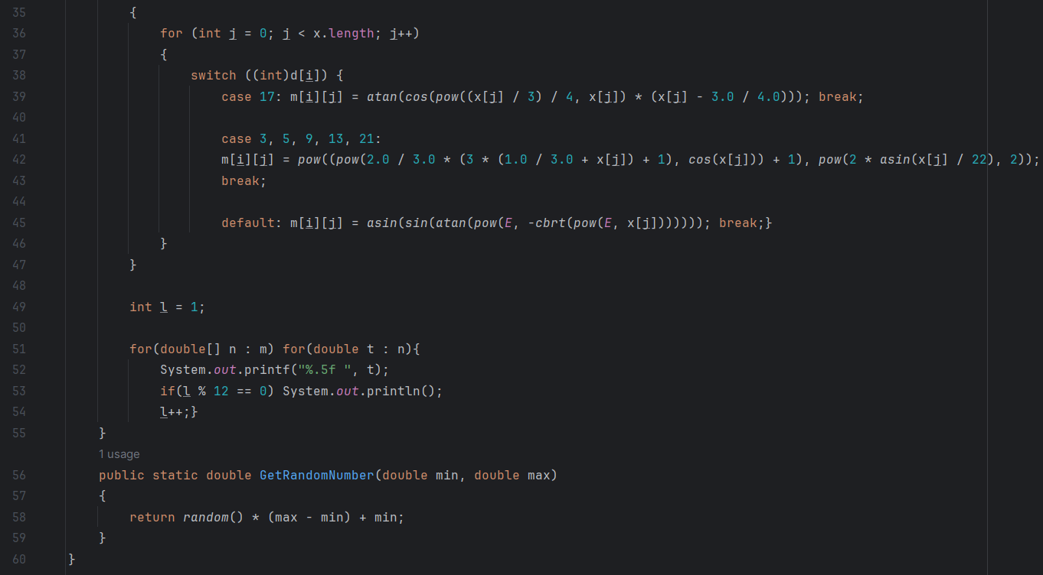

# Вывод:

На практике укрепили знания о том, как работать с различными типами переменных, операторами, массивами и циклами в Java. Разобрали, какие методы и переменные содержатся в классе Math.